***ÇANAKKALE İLİ, AYVACIK İLÇESİ,***

***KOZLU KÖYÜ, ÇAYIRTEPE MEVKİ,***

***ADA: 111 PARSEL: 6***

***EKO TURİZM/KIRSAL TURİZM TESİS ALANI AMAÇLI***

***UYGULAMA İMAR PLANI***

***AÇIKLAMA RAPORU***

… / ... / 2019 tarih ………. İl Genel Meclisi kararı ile onanan

Çanakkale İli, Ayvacık İlçesi, Kozlu Köyü, Çayırtepe Mevkii

111 Ada 6 parsel için hazırlanan 1/1000 ölçekli **Eko Turizm/Kırsal**

**Turizm Tesisi Alanı** amaçlı Uygulama imar planı

EKİ, AÇIKLAMA RAPORUDUR.

Açıklama raporu 31 sayfadır.

1. ***PLANLAMA ALANININ ÜLKE VE BÖLGESİNDEKİ YERİ***
   1. ***PLANLAMA ALANININ YERİ***

Çanakkale ili, Türkiye Cumhuriyeti’nin kuzeybatısında, topraklarının büyük bölümü Marmara Bölgesi sınırları içinde, küçük bir alanı ise Edremit Körfezi kıyısındaki, Ege Bölgesine girer. 25° 40' - 27° 30' doğu boylamları ve 39° 27' - 40° 45' kuzey enlemleri arasında 9.887 km²'lik bir alan kaplayan il, Balkan Yarımadası’nın Doğu Trakya topraklarına bir kıstakla bağlanmış Gelibolu Yarımadası ile Anadolu’nun batı uzantısı olan Biga Yarımadası üzerinde toprakları bulunan bir ildir. Avrupa ve Asya’da toprakları bulunan Çanakkale, Edirne, Tekirdağ ve Balıkesir il sınırları ile çevrilidir. Anadolu'nun en batı noktası olan Baba Burnu ile Türkiye'nin en batı noktası Gökçeada'daki İncirburnu il sınırları içindedir. Ege Denizi'nde Türkiye'ye ait en büyük adalar, Bozcaada ve Gökçeada, Çanakkale iline bağlıdır. İlin Ege Denizi ve Marmara Denizine kıyısı vardır. İlin toplam kıyı uzunluğu 671 km’dir. (Harita 1-2)

Ayvacık ilçesi, Marmara Bölgesinin Güney Marmara Bölümünde, Çanakkale il sınırlarının güneybatısında kalmaktadır. Ayvacık ilçesinin doğusunda Balıkesir iline bağlı Edremit ilçesi, batısında Ege Denizi, kuzeyinde Ezine ve Bayramiç ilçeleri bulunmaktadır. İlçenin doğusunda Balıkesir iline bağlı Edremit ilçesi, güneyinde Ege Denizi, kuzeyinde Çanakkale İline bağlı Ezine ve Bayramiç ilçeleri bulunmaktadır. (Harita 3)

Kozlu köyü, Ayvacık ilçesinin güneyinde kalmaktadır. Çanakkale iline 70 km, Ayvacık ilçesine 11 km’dir. Kozlu köyünün güneybatısında Büyükhusun köyü ,doğusunda Sazlı köyü bulunmaktadır. (Harita 4) Planlama alanı ; Kozlu Köyünün güneybatısında kalmaktadır. (Harita 5-6)

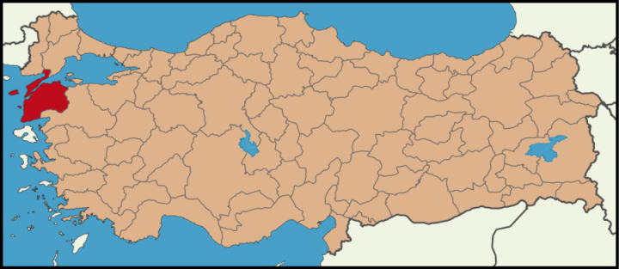

**Harita 1. Türkiye sınırlarında Çanakkale ilinin konumu**

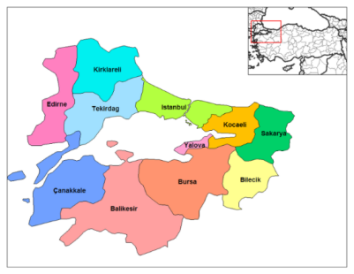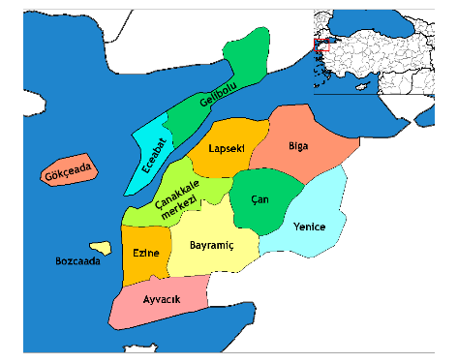

**Harita 2. Marmara Bölgesi sınırlarında Çanakkale'nin konumu- Harita 3. Çanakkale il sınırlarında Ayvacık İlçesi’nin konumu**

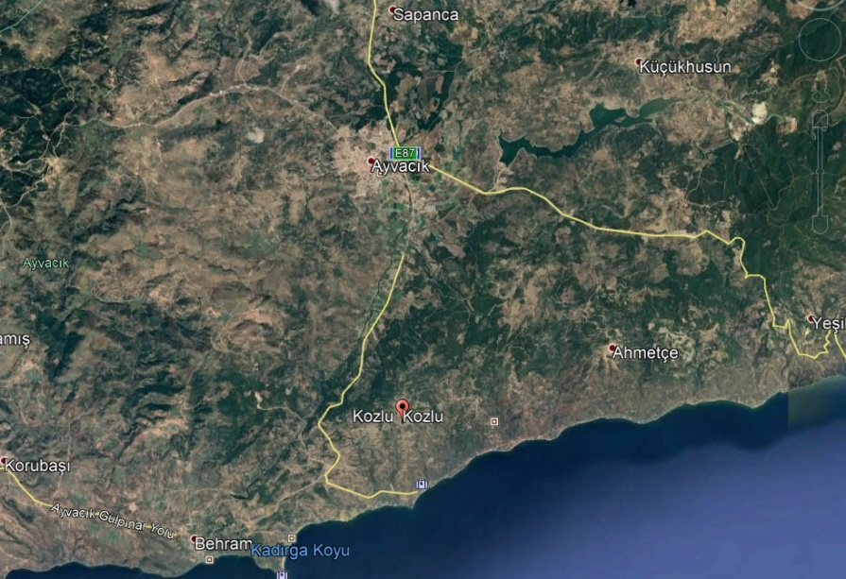

**Harita 4. Kozlu köyünün Ayvacık ilçe sınırları içindeki konumu**

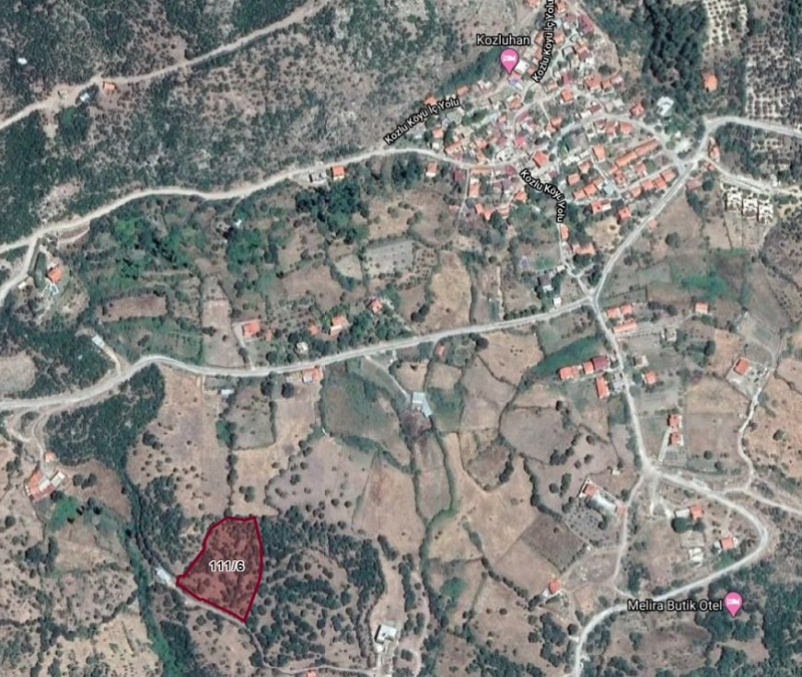

**Harita 5. Kozlu köyü ve planlama alanının uydu görüntüsü**

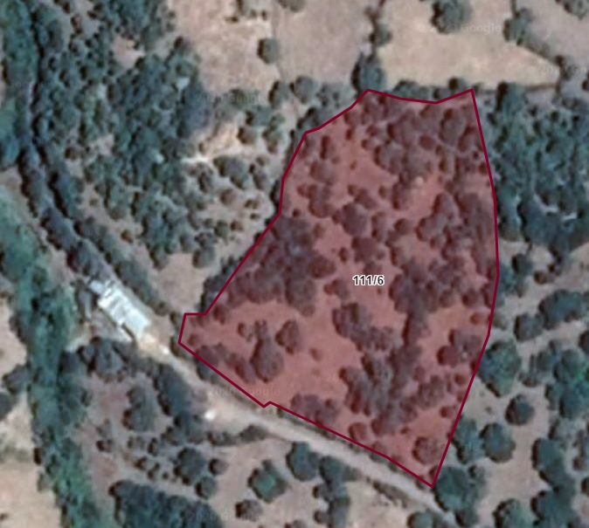

**Harita 6.** **Planlama alanının yakın uydu görüntüsü**

* 1. ***YÖNETİMSEL YAPI***

Kozlu köyü, yönetimsel olarak Ayvacık İlçesi, Çanakkale İline bağlıdır. Çanakkale İli ise, Türkiye’nin kuzeybatısında, topraklarının büyük bölümü Marmara Bölgesi sınırları içinde kalan, 25° 40' - 27° 30' doğu boylamları ve 39° 27' - 40° 45' kuzey enlemleri arasında 9.887 km²’lik bir alan kaplayan, Asya (Anadolu) ve Avrupa (Trakya) kıtalarında toprakları bulunan, kendi adını taşıyan boğaz ile ikiye bölünmüş bir şehirdir. Çanakkale İline bağlı 574 köy, 21 bucak ve 23 belediye vardır. 23 belediyeden 12′si il merkezi ve ilçe belediyesidir. Diğerleri ise kırsal kesim belediyesidir.

Ayvacık ilçesi yüzölçümü 892 km2 olup, Ayvacık ilçesine bağlı 64 köy bulunmaktadır.

Plan teklifine konu Çanakkale ili, Ayvacık ilçesi, Kozlu köyü, Çayırtepe mevkii, 111 ada 6 parsel numarasında kayıtlı taşınmaz Çanakkale İl Özel İdaresi yetki alanı sınırları içinde kalmaktadır.

1. ***ARAŞTIRMA VE ANALİZ ÇALIŞMALARI***

***2.1. TEKNİK ALTYAPI***

Çanakkale ili kuzey-güney aksında Bursa’dan gelen İzmir ve Edirne istikametinde devam eden D200-D550 karayolları ile Balıkesir istikametine giden D210 karayolunun kesişimde yer almaktadır. (Harita 7)

Kozlu köyü, Çanakkale iline 70km, Ayvacık ilçesine 11 km uzaklıktadır. Ayvacık ilçesine D550 karayolundan ulaşılmakta olup bu yoldan ayrıldıktan 11 km sonra Kozlu köyüne ulaşılmaktadır.

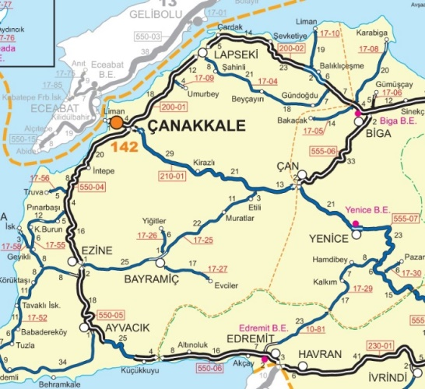

**Harita 7. Çanakkale ulaşım ağı krokisi**

***2.2. JEOLOJİK YAPI***

İnceleme alanı Bakanlar Kurulunun 18 Nisan 1996 tarih ve 96-8109 sayılı kararı ile yürürlüğe giren Türkiye Deprem Bölgeleri haritasına göre 1. derece deprem bölgesinde yer almaktadır.(Harita 8)



**Harita 8. Türkiye Deprem Bölgeleri Haritası**

Planlama alanı jeolojik ve jeoteknik etüt çalışmalarına göre “önlemli alan” olarak belirlenmiştir.

Çanakkale İli, Ayvacık İlçesi, Kozlu Köyü, Çayırtepe mevkii, 111 ada 6 parselde yapılması planlanan Eko-turizm/kırsal turizm tesisi yapılarının bulunacağı alanın yerleşime uygunluk durumunun belirlenmesi amacı ile **İmar Planına Esas Jeolojik-Jeoteknik Etüt Raporu** hazırlanmıştır.

Planlama alanının jeolojik ve jeoteknik etüt çalışmaları esnasında; jeoloji haritalarından yararlanarak ve arazi gözlemleri ile yorumlar yapılarak bölgenin genel jeolojisi ve çalışma alanın jeolojisi belirlenmiştir. Alanın jeolojik-jeoteknik özelliklerini belirlemek amacıyla birbirini izleyen üç çalışma programı uygulanmıştır. Bu çalışma programları; Arazi, laboratuvar ve büro çalışmalarıdır.

Yapılan arazi gözlemleri, sondaj çalışmaları sonucunda birimlerin genel jeoteknik değerlendirmesi, eğim, jeolojik özellikler ve jeofizik çalışmalar göz önüne alınarak inceleme alanının yerleşime uygunluğu değerlendirilmiştir.

**XIII. SONUÇLAR VE ÖNERİLER**

1. Bu raporun amacı; Çanakkale İli, Ayvacık İlçesi, Kozlu Köyü, 1/1000 ölçekli İ16C24A4C nolu hali hazır harita paftalarında sınırları belirtilen, 111 ada, 6 parsele ait alanın imar planına esas jeolojik-jeoteknik etüt raporunun hazırlanarak yerleşime uygunluk durumunun değerlendirilmesinin yapılmasıdır. İnceleme alanı 5460,80 m2 dir.
2. Çalışma alanı Çanakkale İl Özel İdare sınırları içinde bulunmakta olup, Çevre ve Şehircilik Bakanlığı'nca onaylanmış 1/100000 ölçekli Çevre Düzeni Planın da tarım alanında kalmaktadır.

Çalışma alanında her hangi bir yapılaşma bulunmamakta olup, tarla niteliğindedir.

İnceleme alanı içerisinde 7269 Sayılı Umumi Hayata Müessir Afetler dolayısıyla alınacak tedbirler ve yapılacak yardımlara dair kanunun 2. Maddesi kapsamında İl Afet ve Acil Durum Müdürlüğü'nün 07.01.2020 tarih ve 2421 sayılı yazısı gereğince Bakanlar Kurulunca alınmış herhangi bir '' Afete maruz bölge'' kararı bulunmamaktadır. (EK-8)İnceleme alanı sınırları taşkın sahası ve koruma bölgesi bulunmamaktadır.

1. İnceleme alanının genel eğim yönü kuzeydoğudan güneybatıya , güneydoğudan kuzeybatıya doğrudur. Eğim değeri % 20-30 ve % 30-40 arasında değişmektedir.
2. İnceleme alanının jeolojisini Orta Miyosen yaşlı Ayvacık Volkaniti oluşturmaktadır.Ayvacık Volkanitinin rezidüeline ait, sert kıvama sahip, orta plastisiteli kumlu kil ve Ayvacık Volkanitine ait, düşük-orta dayanımlı andezit birimi gözlenmiştir.Ayvacık Volkaniti rezidüeli birimleri plastisite indeksi % 12 ''*orta plastisiteli''* kıvam indeksi: 0,79 olup, *''sert''* kıvama sahip olup, *''orta sıkışabilir''* niteliktedir.
3. Bahsi konu alan için Türkiye Bina Deprem Yönetmelik hükümlerine göre; Ayvacık Volkaniti'ne ait, birimlerin (Vs30= 400 m/sn) yerel zemin sınıfı ***ZC*** olarak belirlenmiştir.
4. 20.12.2019 tarihinde planlanan 1 profil boyunca sismik kırılma ve yüzey dalgası etüdü yapılmıştır. Etüt sonuçlarında; Bulk (sıkışmazlık) Modülü (Mc) ‘ye göre tabakanın sıkışma özelliği 3926,9-75427,2 kg/cm2 arasında olup **az-yüksek** olarak, Kayma (Shear) Modülü (M,kg/cm2) göre tabakaların yatay kuvvetlere karşı göstermiş olduğu direnç 1385,4-4069,8 kg/cm2 olup **orta sağlam-sağlam** olarak, Elastisite Modülü -E- kg/cm2 göre tabakaların bir doğrultuda ki streslerin deformasyonlara oranı 3742,8-11993,7 kg/cm2 olup **orta sağlam-sağlam,** tabakaların yoğunluğu ise 1,54-2,06 gr/cm3 olup **orta-yüksek** olarak bulunmuştur.İnceleme alanında yapılan mikrotremor çalışmalarından elde edilen zemin büyütme değerleri ve tehlike düzeyleri 1,87 bulunmuş olup Ayvacık Volkaniti (Tmay) “A (Düşük)”İnceleme alanında mikrotremor çalışmalarından elde edilen zemin hakim periyotları (To) 0,26 sn bulunmuş ve tehlike düzeyleri Ayvacık Volkaniti (Tmay)“ A(Düşük) ”olarak sınıflandırılmıştır.
5. Ayvacık Volkaniti rezidüel zonuna ait, sondaj çalışmasından elde edilen birimlerin şişme potansiyeli: 0,95 olarak bulunmuş olup, orta derecede şişme potansiyeline sahiptir.
6. İnceleme alanında yapılan çalışmalar sonucunda oturma değeri 0,33 cm bulunmuştur.
7. İnceleme alanı Orta Miyosen yaşlı Ayvacık Volkaniti’ne ait, zemin niteliğindeki kumlu kil birimlerinden oluşmaktadır. Ayvacık Volkaniti rezidüeline ait zemin niteliğindeki killi birimlerin ince tane oranı % 35’in altında ve suya doygun birim bulunmadığından, sıvılaşma tehlikesi bulunmamaktadır.
8. İnceleme alanında yapılan arazi gözlemleri ve jeolojik-jeoteknik değerlendirme sonucunda; İnceleme alanının jeolojisini Üst Orta Miyosen yaşlı Ayvacık Volkaniti oluşturmaktadır. İnceleme alanı içerisinde eğim değeri % 20-30 ve % 30-40 arasında değişmektedir. Bu alanlarda yapılacak kazı sonrası oluşacak şevlerde kayaların kırıklı çatlaklı olması ve rezüdüel zon (tamamen ayrışmış) kalınlığının fazla olması nedeniyle yamaç boyunca stabilite sorunları gelişebileceği hesap edilmelidir. Muhtemel stabilite sorunlarının mühendislik önlemleriyle ortadan kaldırılabileceği ve düşme riskine sahip kaya bloklarının yerinde ıslah edilerek ve inceleme alanı dışından alanımızı tehdit eden kaya bloklarına karşı hendek, istinat duvarı vb. önlemlerle ortadan kaldırılacağı kanaatine varıldığından bu alanlar yerleşime uygunluk açısından ***Önlem Alınabilecek Nitelikte Heyelan ve Kaya Düşmesi Sorunlu Alanlar*** olarak değerlendirilmiş ve rapor eki yerleşime uygunluk haritasında **“ÖA-2.3”** simgesiyle gösterilmiştir.

Bu alanlarda;

* Zemin ve temel etüt çalışmalarında, yapılacak kazılar, planlanacak yapı yükleri ve dış yükler de hesap edilerek yamaç boyunca stabilite analizleri yapılmalı, stabiliteyi sağlayacak mühendislik önlemleri belirlenmeli, belirlenen önlemler alındıktan sonra plan uygulamasına izin verilmelidir.
* Yamaçlarda asılı halde bulunan ve ana kayadan koparak düşme riskine sahip kaya blokları yerinde ıslah edilerek düşme riski ortadan kaldırılmalıdır.
* Yapı yerleri eğimin yüksek olduğu şevli kesimlere güvenli mesafede yapılması önerilir.
* Bu alanlarda gözlenen zeminlerin şişme derecesi “orta” olarak tespit edilmiş olup zeminlerin su ile temas etmesi durumunda şişme/büzülme olayı gerçekleşecek ve buna bağlı olarak yapı temellerinde deformasyonlar, şevlerde ise akmalar oluşabilecektir. Dolayısıyla bu alanlarda çevre drenajı sağlanmalı yeraltı, yüzey ve atık suların ortamdan uzaklaştırılmalıdır.
* Yol, alt yapı ve komşu parsel güvenliği sağlanmadan kazı işlemi yapılmasına müsaade edilmemelidir.
* Temel tipi, temel derinliği ve yapı yüklerinin taşıttırılacağı seviyelerin mühendislik parametreleri, stabilite analizleri ile kaya ıslah projeleri zemin ve temel etüt çalışmalarında irdelenmeli alınabilecek mühendislik önlemleri belirlenmelidir. Yapı yükleri muhtemel mühendislik sorunların giderildiği sağlam seviyelere taşıttırılmalıdır.
* Afet bölgelerinde yapılacak yapılar ile Türkiye Bina Deprem Yönetmeliği hakkındaki yönetmelik esaslarına uyulmalıdır.
* Kazı Çukurlarının Desteklenmesi ile İlgili Uyulacak Esaslar yönetmeliği esaslarına uyulmalıdır.

1. 18-03-2018 tarih ve 30364 (Mükerrer) sayılı Resmi Gazatede yayınlanan ve 01-01-2019 tarihinde yürürlüğü giren ‘Türkiye Bina Deprem Yönetmeliği’ hükümlerine uyulmalıdır.
2. Bu çalışma Çanakkale İli, Ayvacık İlçesi, Kozlu Köyü, 1/1000 ölçekli İ16C24A4C nolu hali hazır harita paftalarında sınırları belirtilen, 111 ada, 6 parselde sınırları belirtilen ‘İmar Planına Esas Jeolojik – Jeoteknik Etüt Raporu olup parsel bazında zemin etüt raporu olarak kullanılamaz.

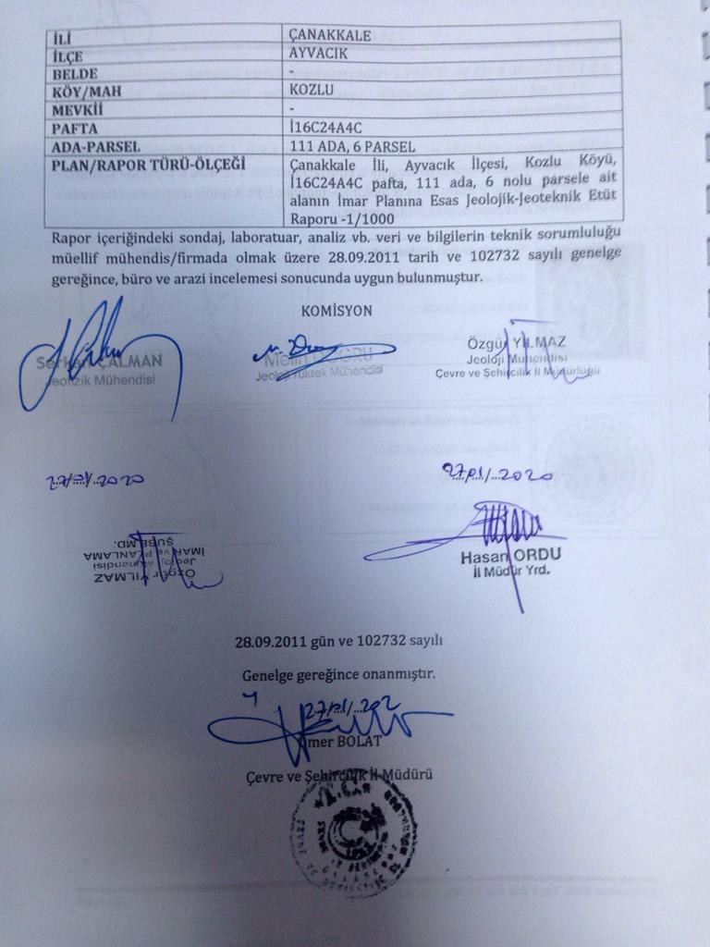

***2.3. MÜLKİYET YAPISI***

Planlama alanı ; Çanakkale İli, Ayvacık İlçesi, Kozlu Köyü, Çayırtepe mevkii, 111 ada 6 parselde kayıtlı bulunan taşınmazın toplam tapu alanı 5460.80 m2’dir.

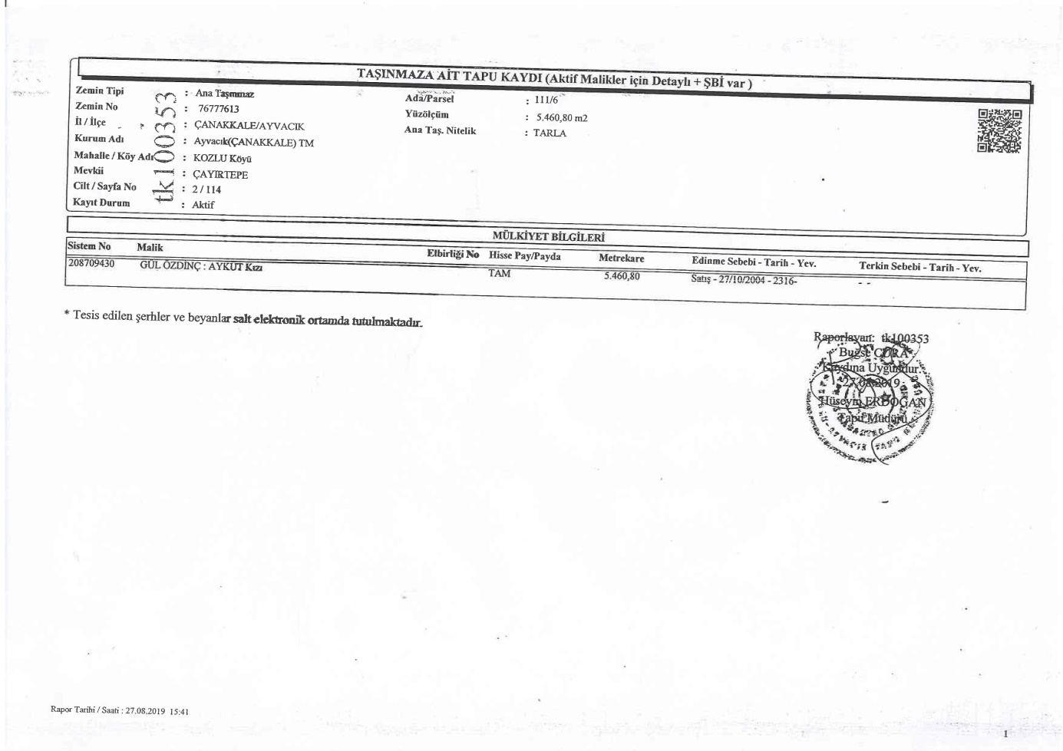

***3.PLANLAMA ALANINA DAİR İLGİLİ KURUM VE KURULUŞ GÖRÜŞLERİ***

* 1. ***ORMAN VE SU İŞLERİ BAKANLIĞI DEVLET SU İŞLERİ GENEL MÜDÜRLÜĞÜ 25. BÖLGE MÜDÜRLÜĞÜ***

Orman ve Su İşleri Bakanlığı, Devlet Su İşleri Genel Müdürlüğü 25. Bölge Müdürlüğü’nün 09/122019 tarih 798393 sayılı yazısına göre;

İlgili yazınızda; Çanakkale İli, Ayvacık İlçesi, Kozlu köyü , Çayırtepe mevkii , 111 ada 6 parsel numaralı taşınmaz için ‘’Eko Turizm’’ amaçlı 1/5000 ölçekli Nazım imar ve 1/1000 ölçekli Uygulama İmar Planı yapılmak istenildiği belirtilerek, konuya ilişkin Kurum görüşümüz sorulmaktadır.

DSİ sulama projesi içerisinde yer almadığı, İçme suyu temini amaçlı göl ve barajların su toplama havzasında kalmadığı tespit edilmiştir.

Taşınmaz, herhangi bir akarsu yatağı veya taşkın etki alanı içerisinde yer almamaktadır.

Taşınmazın bulunduğu yerde yeraltı suyu problemi yoktur.

Su ihtiyacı yeraltı suyundan sağlanması halinde 167 sayılı Yasa uyarınca DSİ. Kuruluşundan izin alınması gerekmektedir.

31 Aralık 2004 tarih ve 25687 sayılı Resmi Gazete de yayınlanan ‘‘Su Kirliliği Kontrolü Yönetmeliği ‘’ hükümlerine uyulmalıdır.

Arıtılmış olsa dahi atık suların, İdaremizce inşa edilerek işletmeye açılmış sulama, grenaj, tahliye kanalları veya ıslah edilmiş dere yataklarına deşarjı gerektiği durumda Kuruluşumuzca değerlendirilmek üzere ayrıca müracatta bulunulmalıdır.

* 1. ***ORMAN GENEL MÜDÜRLÜĞÜ, ÇANAKKALE ORMAN BÖLGE MÜDÜRLÜĞÜ, AYVACIK ORMAN İŞLETME MÜDÜRLÜĞÜ***

Orman Genel Müdürlüğü, Çanakkale Orman Bölge Müdürlüğü, Ayvacık Orman İşletme Müdürlüğü 21.01.2020 tarih E.165061 sayılı yazısında;

Ayvacık ilçesi, Kozlu köyü 111 ada 6 numaralı taşınmaz Bölge Müdürlüğümüz Ayvacık Orman İşletme Müdürlüğünce incelenmiş olup;

Ayvacık ilçesi, Kozlu köyü 111 ada 6 numaralı taşınmazın Eko Turizm tesis alanı amaçlı 1/5000 ölçekli Nazım imar ve 1/1000 ölçekli Uygulama İmar planının yapılmasında kurumumuzca herhangi bir sakınca bulunmamaktadır.

* 1. ***ULUDAĞ ELEKTRİK DAĞITIM A.Ş. , ÇANAKKALE KONTROL MÜDÜRLÜĞÜ***

Uludağ Elektrik Dağıtım A.Ş. Çanakkale İşletme Müdürlüğü’nün 22/10/2019 tarih ve 32445 sayılı yazısında;

Çanakkale ili, Ayvacık İlçesi, Kozlu köyü ,111 ada 6 parsel numaralı parsel ile ilgili ‘’Eko Turizm’’ amaçlı imar planı yapılmak istenmesine istinaden şirketimizin görüşü sorulmuştur.

Bahse konu taşınmaz ile ilgili yapılan değerlendirmeler sonucu 111 ada 6 numaralı parsel içerisinde şirketimiz sorumluluğunda bulunan bir tesis olmadığı tespit edilmiştir.’’Eko Turizm’’ amaçlı 1/5000 ölçekli Nazım İmar ve 1/1000 ölçekli uygulama imar planı yapılmasında şirketimizce herhangi bir sakınca bulunmamaktadır.

* 1. ***KÜLTÜR VE TURİZM BAKANLIĞI, ÇANAKKALE KÜLTÜR VARLIKLARINI KORUMA BÖLGE KURULU MÜDÜRLÜĞÜ***

Kültür ve Turizm Bakanlığı, Çanakkale Kültür Varlıklarını Koruma Bölge Kurulu Müdürlüğü’nün 28.11.2019 Tarih E.983752 sayılı yazısında;

Çanakkale ili, Ayvacık İlçesi, Kozlu köyü, Çayırtepe mevkii, 111 ada 6 parselde ‘’Eko Turizm’’ amacıyla 1/5000 ölçekli Nazım İmar ve 1/1000 ölçekli uygulama imar planı çalışmalarına esas kurum görüşümüzün talep edildiği ilgi yazı ve ekleri incelenmiştir.

Söz konusu parsele ilişkin, Müdürlüğümüz uzmanlarınca hazırlanann teknik raporda:

dosya/ arşiv incelenmesi sonucu söz konusu alana ilişikin kültür varlığı açısından Kurallarca onaylı herhangi bir sit alanı veya tescil kaydı bulunmadığı ve yapılan yüzey araştırmasında herhangi bir taşınır taşınmaz kültür varlığına rastlanılmadığı ifade edilmiştir.

İleride yapılacak uygulamalarda herhangi bir taşınır veya taşınmaz kültür varlığına rastlanılması durumunda 2863 sayılı yasanın 4. maddesi gereği çalışmların durdurularak en geç üç gün içinde en yakın Müze Müdürlüğüne ve mülki idare amirliğe bilgi verilmesi kaydıyla; Çanakkale İli, Ayvacık İlçesi, Kozlu köyü, Çayırtepe mevkii 111 ada , 6 nolu parselde Eko Turizm amaçlı 1/5000 ölçekli nazım imar planı ve 1/1000 ölçekli uygulama imar planı yapılmasında 2863 sayılı yasa kapsamında sakınca bulunmadığı anlaşılmıştır.

* 1. ***ÇANAKKALE VALİLİĞİ, ÇEVRE VE ŞEHİRCİLİK İL MÜDÜRLÜĞÜ***

Çanakkale Valiliği, Çevre ve Şehircilik İl Müdürlüğü’nün 06/12/2019 tarih ve E.28309 sayılı yazısına göre;

**Tabiat Varlıklarını Koruma İşlerinden Sorumlu Şube Müdürlüğü**

Söz konusu taşınmaza ilişkin Müdürlüğümüz arşivinde yapılan inceleme sonucunda; bahsi geçen taşınmazların herhangi bir doğal sit alanında kalmadığı tespit edilmiş olup; bahsi geçen talebe ilişkin tarafımızca yapılacak bir işlem bulunmamaktadır.

**İmar Ve Planlamadan Sorumlu Şube Müdürlüğü**

Yapılan İncelemede, söz konusu parselin Bakanlığımızca 05.06.2015 tarihinde onaylanan Balıkesir- Çanakkale planlama Bölgesi 1/100.000 ölçekli Çevre Düzeni Planı,nda kısmen “Orman Alanı” kullanımında kaldığı görülmektedir. Buna göre bu alanlarda Çevre Düzeni Planı Plan Hükümlerinin 8.23 maddesi koşulları geçerlidir.

Ancak talebin ‘’Eko Truzim’’ olması nedeniyle, plan hükümleri 8.16 maddesi ‘’Eko Turizm Alanları’’ başlığı altında;

**8.16.1** Planlama bölgesinin doğal ve kültürel kaynak zenginliği nedeniyle; agro (çiftlik) turizm, klimatizm etkinliği, at ile gezinti etkinliği, dağ bisikleti etkinliği , dağcılık etkinliği, doğada serbest yürüyüş, kamping/çadırlı kamp, kayak, kuş gözlemciliği, mağracılık, trakking, yamaç paraşütü etkinlikleri için uygun alanlar bilimsel yöntemlerle belirlenecek ve çevreye olumsuz etki yapmayacak şekilde planlanması için gerekli çalışmalar yapılacaktır.

Bu alanlarda aile işletmeciliği şeklinde pansiyonlar, çiftlik evleri , dağ evleri vb. Konaklama kullanımları, yeme-içme tesisleri ile yöresel ürünlerin satış üniteleri yer alabilir. Geleneksel mimarinin ve doğal yapının korunması esastır.Yerel kaynakların kullanımları sağlanacaktır.

Bu kapsamdaki uygulamalarda turizm tesislerinin belgelendirilmesine ve niteliklerine ilişkin yönetmelik hükümlerine uyulması zorunludur.

**8.16.2** Bu alanlarda yapılanma koşulları : Maks. Emsal = 0,10 Maks. Bina yüksekliği = 7,50m.(2 kat) yapı yapılabilecek Min. Parsel büyüklüğü = 5.000 m2 dir.

Bu kapsamda talebe konu taşınmazın bulunduğu bölgede doğal kaynak çeşitliliği ile yöresel özellikler de dikkate alınarak öncelikle ekolojik turizm potansiyelinin bulunduğuna dair İl Kültür ve Turizm Müdürlüğü ve İl Gıda Tarım Hayvancılık Müdürlüğünden Uygun görüş/izinleri alınması, yapılacak tesisin ‘’Turizm Tesislerinin Belgelendirilmesine ve Niteliklerine İlişkin Yönetmelik hükümleri ile çevre düzeni planının 8.16.2 numaralı plan hükmü kapsamında tanımlanan yapılaşma koşullarına uygun projelendirilmesi halinde, ‘ 8.16 Eko- Turizm alanları’ Başlığı altında yer alan plan hükümleri, İlgili diğer kurum ve kuruluşlardan alınacak görüşler doğrultusunda Meri mevzuat kapsamında imar planlama çalışmalarının idarenizce yürütülmesi gerektiği değerlendirilmektedir.

**ÇED ve Çevre İzinlerinden Sorumlu Şube Müdürlüğü**

25/11/2014 tarih ve 29186 sayılı Resmi Gazete’de yayımlanarak yürürlüğe giren Çevresel Etki Değerlendirilmesi Yönetmeliği Ek-2 Listesinin 32. Maddesinde ,’’ 100 oda ve üzeri truzim konaklama tesisleri ‘’ yer almaktadır. Bu nedenle planlanan tesisin oda sayısının 100 oda ve üzeri olması halinde proje tanıtım dosyası hazırlanarak İl Müdürlüğümüzce başvuruda bulunulması, oda sayısının 100’den az olması halinde proje ÇED Yönetmeliği kapsamı dışında değerlendirilmesi gerekmektedir.

**Çevre Yönetimi Ve Denetiminden Sorumlu Şube Müdürlüğü**

İlgide kayıtlı yazı gereği; Dosya üzerinde yapılan inceleme sonucunda İlimiz, Ayvacık İlçesi, Kozlu Köyü, Çayırtepe Mevkiinde, Tarla vasfındaki tapuda; 111 ada 6 parselde ‘’Eko Turizm’’ amaçlı imar planı yapılmasında 2872 sayılı Çevre Kanunu ve Yönetmeliklerine uymak ayrıca bu kanuna bağlı mer’i mevzuat hükümleri doğrultusunda hareket etmek kaydıyla Şube Müdürlüğümüzce bir sakıncası bulunmamaktadır.

* 1. ***ÇANAKKALE VALİLİĞİ İL KÜLTÜR VE TURİZM MÜDÜRLÜĞÜ***

Çanakkale Valiliği İl Kültür ve Turizm Müdürlüğü E.872623sayılı yazısı

İlgi yazı ile Çanakkale İli, Ayvacık İlçesi, Kozlu köyü , Çayırtepe mevkii 111 ada 6 parsel numaralı taşınmazda ‘’Eko Turizm’’ amacıyla 1/5000 ölçekli Nazım İmar ve 1/1000 ölçekli uygulama imar planı çalışmalarına esas Müdürlüğümüz görüşü talep edilmiştir.

Söz konusu parsel 2634 sayılı Turizmi Teşvik Kanunu kapsamında ilan edilen Kültür Turizm Koruma ve Gelişim Bölgesi veya Turizm Merkezi sınırları içerisinde kalmamaktadır

* 1. ***ÇANAKKALE İL ÖZEL İDARESİ YOL VE ULAŞIM HİZMETLERİ MÜDÜRLÜĞÜ***

Çanakkale İl Özel İdaresi Yol Ve Ulaşım Hizmetleri Müdürlüğü’nün 25/10/2019 tarih E.17013 sayılı yazısına göre;

İlgili yazıda: Çanakkale İli, Ayvacık İlçesi, Kozlu köyü , Çayırtepe mevkii, 111 ada 6 parseldeki taşınmaz için Eko Turizm amaçlı 1/5000 ölçekli Nazım İmar ve 1/1000 ölçekli uygulama imar planı hazırlanmasına esas Müdürlüğümüz görüşü istenmektedir.

Söz konusu parselin Müdürlüğümüz yol ağına cephesi bulunmamaktadır.

* 1. ***ÇANAKKALE VALİLİĞİ İL TARIM VE ORMAN MÜDÜRLÜĞÜ***

Çanakkale Valiliği İl Gıda Tarım Ve Hayvancılık Müdürlüğü 20.12.2019 TARİH E.3954402 sayılı yazısında;

Bahse konu arazinin yerinde incelenmesi ile hazırlanan etüt raporunun ve ilgili belgelerin ‘’5403 sayılı toprak koruma ve arazi kullanım kanunu ‘’ kapsamında Valiliğimizce (il Müdürlüğü) değerlendirilmesi sonucunda ; ‘’Eko Turizm’’ amacıyla tarım dışı olarak kullanma talebi uygun görülmüştür.

Verilen bu izin, 09/12/2017 tarihli Resmi Gazete’de yayımlanan tarım arazilerinin korunması, kullanılması ve planlanmasına dair yönetmeliğin 12nci maddesinin (8) fıkrası gereği, izin tarihinden itibaren iki yıl süre ile geçerli olup, tarım dışı amaçlı kullanımlarda planların onaylanmaması, tarımsal amaçlı yapılarda ise ruhsata bağlanmaması durumunda geçersiz kabul edilecektir.

Söz konusu taşınmazın amacı dışında kullanıldığı tespit edilmesi durumunda verilen izin iptal edileceğinden dolayı yapının amacı dışında kullanılmak istenmesi durumunda tekrar kurum görüşümüzün alınması gerekmektedir.

***4. PLAN KARARLARI***

***4.1. ÜST ÖLÇEKLİ PLAN KARARLARI (BALIKESİR-ÇANAKKALE PLANLAMA BÖLGESİ 1/100.000 ÖLÇEKLİ ÇEVRE DÜZENİ PLANI)***

Planlama alanı ; 644 sayılı Çevre ve Şehircilik Bakanlığı'nın Teşkilat ve Görevleri Hakkında Kanun Hükmünde Kararname'nin 7.maddesi uyarınca 05.06.2015 tarihinde onaylanmış olan "Balıkesir-Çanakkale Planlama Bölgesi 1/100.000 ölçekli Çevre Düzeni Planı sınırlarında kalmaktadır.(harita 9)

Planlama alanının 1/100.000 ölçekli Balıkesir – Çanakkale Çevre Düzeni planında; “Orman Alanı” kullanımında kaldığı anlaşılmıştır.

Söz konusu taşınmazda yapılması planlanan **Eko Turizm/Kırsal Turizm Tesisi Alanı**’na ilişkin; 1/100.000 ölçekli Balıkesir – Çanakkale Çevre Düzeni Plan Hükümlerinde, özel Hükümler başlığının 8.16. Eko-turizm alanları alt başlığı altındaki hükümlerine göre ilgili kurum görüşleri alınmış ve alt ölçekli planlar hazırlanmıştır.

8.16. Eko-Turizm Alanları başlığı altındaki hükümler şöyledir;

8.16.1. Planlama bölgesinin doğal ve kültürel kaynak zenginliği nedeniyle; agro (çiftlik) turizm, klimatizm etkinliği, at ile gezinti etkinliği, dağ bisikleti etkinliği, dağcılık etkinliği, doğada serbest yürüyüş, kamping/çadırlı kamp, kayak, kuş gözlemciliği, mağaracılık, trekking, yamaç paraşütü etkinlikleri için uygun alanlar bilimsel yöntemlerle belirlenecek ve çevreye olumsuz etki yapmayacak şekilde planlanması için gerekli çalışmalar yapılacaktır. Bu alanlarda aile işletmeciliği şeklinde pansiyonlar, çiftlik evleri, dağ evleri vb. Konaklama kullanımları, yeme-içme tesisleri ile yöresel ürünlerin satış üniteleri yer alabilir. Geleneksel mimarinin ve doğal yapının korunması esastır. Yerel kaynakların kullanımını sağlanacaktır. Bu kapsamdaki uygulamalarda Turizm Tesislerinin Belgelendirilmesine Ve Niteliklerine İlişkin Yönetmelik hükümlerine uyulması zorunludur.

8.16.2 bu alanlarda yapılanma koşulları: maks. Emsal=0,10 maks. Bina yüksekliği=7.50 m. (2 kat) yapı yapılabilecek min. Parsel büyüklüğü=5.000 m2’dir.



**Harita 9. Planlama alanının çevre düzeni planındaki konumunu gösterir harita**

***4.2. NAZIM PLAN KARARLARI***

Çanakkale İli, Ayvacık İlçesi, Ayvacık İlçesi, Kozlu köyü , Çayırtepe mevkii 111 ada 6 parsel numaralı taşınmaz üzerinde yukarıda belirtilen fiziksel ve sosyal analiz çalışmaları, jeolojik etüt çalışmaları, üst ölçekli plan kararları, kurum görüşleri, yapılan ön etüt çalışmaları ve mevcut bulunan yönetmelikler gereğince “Turizm alanı”(eko-turizm) amaçlı planlama çalışması yapılmıştır.

Bahse konu parsel için “Turizm Alanı” amaçlı 1/5000 ölçekli nazım imar planı hazırlanmıştır. Üst ölçekli 1/100.000 ölçekli Balıkesir-Çanakkale Planlama Bölgesi Çevre Düzeni Planı hükümleri gereği Nazım imar planı çalışmasıyla söz konusu taşınmaz Mekansal Planlar Yapım Yönetmeliği gereğince **“Turizm Alanı”** olarak planlanmıştır.

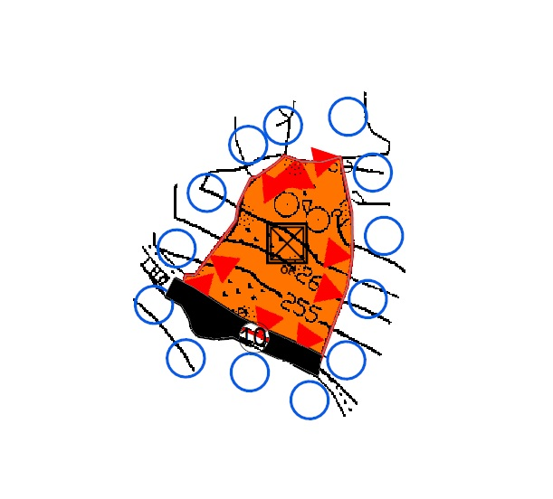

***Harita 10.Nazım imar planı krokisi***

***4.3. NAZIM PLAN NOTLARI***

1. Planda yer almayan hususlarda; 1/100000 ölçekli Balıkesir-Çanakkale Çevre Düzeni planı hükümleri, 3194 sayılı İmar Kanunu ve ilgili yönetmelikleri, Planlı Alanlar Tip İmar Yönetmeliği ve Mekansal Planlar Yapım Yönetmeliği hükümlerine uyulacaktır.
2. Turizm alanı olarak planlanan alanda yapılaşma şartları 1/1000 uygulama imar planında belirlenecek, 1/1000 ölçekli uygulama imar planı yapılmadan uygulamaya geçilmeyecektir.
3. Çevre ve Şehircilik Müdürlüğü’nce 27.01.2020 tarihinde onaylanmış İmar Planına Esas Jeolojik ve Jeoteknik Etüt Rapor hükümlerine aynen uyulacaktır.
4. İlgili kurum ve kuruluş görüşlerine uyulacaktır.

***4.4. UYGULAMA İMAR PLANI KARARLARI***

Çanakkale İli, Ayvacık İlçesi, Kozlu köyü , Çayırtepe mevkii 111 ada 6 parsel numaralı taşınmaz üzerinde yukarıda belirtilen fiziksel ve sosyal analiz çalışmaları, jeolojik etüt çalışmaları, üst ölçekli plan kararları, kurum görüşleri, yapılan ön etüt çalışmaları ve mevcut bulunan yönetmelikler gereğince turizm alanı (eko-turizm) amaçlı uygulama imar planı hazırlanmıştır.

Nazım İmar Planıyla “Turizm Alanı” olarak belirlenen taşınmazlar üzerinde; **“Eko Turizm/Kırsal Turizm Tesis Alanı”**  amaçlı Uygulama İmar Planı hazırlanmıştır.

Buna göre 1/100.000 ölçekli Balıkesir-Çanakkale Planlama Bölgesi Çevre Düzeni Plan hükümlerinin; **“8.16.1.”** **Eko-Turizm Alanları”** başlığı altında belirtilenhükümlere göre aşağıdaki yapılanma koşulları belirlenmiştir

Buna göre yapılanma koşulları; maks. Emsal=0,10 maks. Bina yüksekliği=7.50 m. (2 kat) yapı yapılabilecek min. Parsel büyüklüğü=5.000 m2’dir.

|  |  |
| --- | --- |
| **Eko Turizm/Kırsal Turizm Tesis Alanı** | 5089.08 m2 |
| Yol alan | 371.72 m2 |
| **TOPLAM ALAN** | **5460.80 m2** |

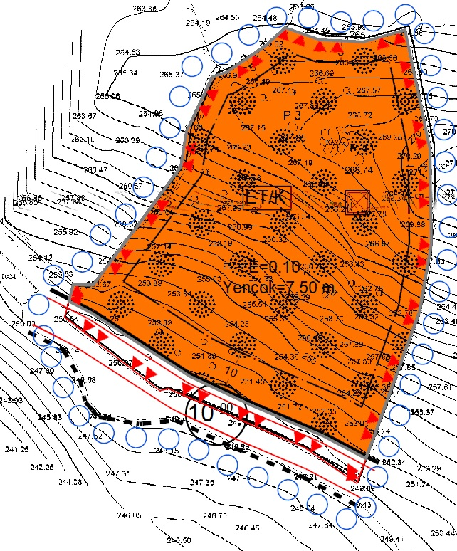

***Harita 11.Uygulama imar planı krokisi***

***4.5. UYGULAMA İMAR PLANI NOTLARI***

1. BALIKESİR – ÇANAKKALE PLANLAMA BÖLGESİ 1/100000 ÖLÇEKLİ ÇEVRE DÜZENİ PLANI VE PLAN HÜKÜMLERİ GEÇERLİDİR.
2. PLANDA YER ALMAYAN HUSUSLARDA; 3194 SAYILI İMAR KANUNU VE İLGİLİ YÖNETMELİKLERİ, PLANLI ALANLAR İMAR YÖNETMELİĞİ, MEKANSAL PLANLAR YAPIM YÖNETMELİĞİ HÜKÜMLERİNE UYULACAKTIR.
3. 5491 SAYILI ÇEVRE KANUNUNDA DEĞİŞİKLİK YAPILMASINDA DAİR KANUN VE BU KANUNA İSTİNADEN YÜRÜRLÜĞE GİREN YÖNETMELİK HÜKÜMLERİNE UYULMASI VE İLGİLİ KURUM/KURULUŞLARCA MER’İ MEVZUAT ÇERÇEVESİNDE ÖNGÖRÜLEN TÜM İZİN VE TEDBİRLERİN ALINMASI, EKOLOJİK DENGENİN BOZULMAMASI, ÇEVRENİN KORUNMASI VE GELİŞTİRİLMESİNE YÖNELİK TEDBİRLERE RİAYET EDİLECEKTİR.
4. “İŞYERİ AÇMA VE ÇALIŞMA RUHSATLARINA İLİŞKİN YÖNETMELİK” HÜKÜMLERİNE UYULACAKTIR.
5. "BİNALARIN YANGINDAN KORUNMASI HAKKINDA YÖNETMELİK" HÜKÜMLERİNE UYULACAKTIR.
6. "TURİZM TESİSLERİNİN NİTELİKLERİNE İLİŞKİN YÖNETMELİK" HÜKÜMLERİNE UYULACAKTIR.
7. ATIK YÖNETİMİ YÖNETMELİĞİNE UYULACAKTIR.
8. OTOPARK YÖNETMELİĞİNE UYULACAKTIR
9. SIĞINAK YÖNETMELİĞİNE UYULACAKTIR.
10. ÇEVRE VE ŞEHİRCİLİK MÜDÜRLÜĞÜ‘NCE 27.01.2020 TARİHİNDE ONAYLANMIŞ İMAR PLANINA ESAS JEOLOJİK VE JEOTEKNİK ETÜT RAPOR HÜKÜMLERİNE AYNEN UYULACAKTIR.

* ZEMIN VE TEMEL ETÜT ÇALIŞMALARINDA, YAPILACAK KAZILAR, PLANLANACAK YAPI YÜKLERI VE DIŞ YÜKLER DE HESAP EDILEREK YAMAÇ BOYUNCA STABILITE ANALIZLERI YAPILMALI, STABILITEYI SAĞLAYACAK MÜHENDISLIK ÖNLEMLERI BELIRLENMELI, BELIRLENEN ÖNLEMLER ALINDIKTAN SONRA PLAN UYGULAMASINA IZIN VERILMELIDIR.
* YAMAÇLARDA ASILI HALDE BULUNAN VE ANA KAYADAN KOPARAK DÜŞME RISKINE SAHIP KAYA BLOKLARI YERINDE ISLAH EDILEREK DÜŞME RISKI ORTADAN KALDIRILMALIDIR.
* YAPI YERLERI EĞIMIN YÜKSEK OLDUĞU ŞEVLI KESIMLERE GÜVENLI MESAFEDE YAPILMASI ÖNERILIR.
* BU ALANLARDA GÖZLENEN ZEMİNLERİN ŞİŞME DERECESİ “ORTA” OLARAK TESPİT EDİLMİŞ OLUP ZEMİNLERİN SU İLE TEMAS ETMESİ DURUMUNDA ŞİŞME/BÜZÜLME OLAYI GERÇEKLEŞECEK VE BUNA BAĞLI OLARAK YAPI TEMELLERİNDE DEFORMASYONLAR, ŞEVLERDE İSE AKMALAR OLUŞABİLECEKTİR. DOLAYISIYLA BU ALANLARDA ÇEVRE DRENAJI SAĞLANMALI YERALTI, YÜZEY VE ATIK SULARIN ORTAMDAN UZAKLAŞTIRILMALIDIR.
* YOL, ALT YAPI VE KOMŞU PARSEL GÜVENLIĞI SAĞLANMADAN KAZI IŞLEMI YAPILMASINA MÜSAADE EDILMEMELIDIR.
* TEMEL TIPI, TEMEL DERINLIĞI VE YAPI YÜKLERININ TAŞITTIRILACAĞI SEVIYELERIN MÜHENDISLIK PARAMETRELERI, STABILITE ANALIZLERI ILE KAYA ISLAH PROJELERI ZEMIN VE TEMEL ETÜT ÇALIŞMALARINDA IRDELENMELI ALINABILECEK MÜHENDISLIK ÖNLEMLERI BELIRLENMELIDIR. YAPI YÜKLERI MUHTEMEL MÜHENDISLIK SORUNLARIN GIDERILDIĞI SAĞLAM SEVIYELERE TAŞITTIRILMALIDIR.
* AFET BÖLGELERINDE YAPILACAK YAPILAR ILE TÜRKIYE BINA DEPREM YÖNETMELIĞI HAKKINDAKI YÖNETMELIK ESASLARINA UYULMALIDIR.
* KAZI ÇUKURLARININ DESTEKLENMESI ILE İLGILI UYULACAK ESASLAR YÖNETMELIĞI ESASLARINA UYULMALIDIR.
* 18-03-2018 TARIH VE 30364 (MÜKERRER) SAYILI RESMI GAZATEDE YAYINLANAN VE 01-01-2019 TARIHINDE YÜRÜRLÜĞÜ GIREN ‘TÜRKIYE BINA DEPREM YÖNETMELIĞI’ HÜKÜMLERINE UYULMALIDIR.

1. YAPILACAK ÇALIŞMALAR SIRASINDA TAŞINIR VE YA TAŞINMAZ KÜLTÜR VARLIĞINA RASTLANILMASI DURUMUNDA, ÇALIŞMALARIN DURDURULMASI VE 2863 SAYILI YASANIN 4.MADDESİ KAPSAMINDA EN YAKIN MÜZE MÜDÜRLÜĞÜ'NE, KÖYDE MUHTARA VE YA MÜLKİ İDARE AMİRLERİNE HABER VERİLMESİ GEREKMEKTEDİR.
2. 31.12.2004 TARİH VE 25687 SAYILI RESMİ GAZETE’DE YAYIMLANAN “SU KİRLİLİĞİ KONTROLÜ YÖNETMELİĞİ” HÜKÜMLERİNE UYULACAKTIR. TAŞINMAZIN SU İHTİYACININ YER ALTI SUYUNDAN SAĞLANMASI HALİNDE 167 SAYILI DSİ KURULUŞUNDAN İZİN ALINACAKTIR ARITILMIŞ OLSA DAHİ ATIK SULARIN, İDAREMİZCE İNŞA EDİLEREK İŞLETMEYE AÇILMIŞ SULAMA, DRENAJ, TAHLİYE KANALLARI VEYA ISLAH EDİLMİŞ DERE YATAKLARINA DEŞARJI GEREKTİĞİ DURUMDA, DSİ’NCE DEĞERLENDİRİLMEK ÜZERE AYRICA MÜRACATTA BULUNULMALIDIR.
3. 1/5000 ÖLÇEKLİ NAZIM İMAR PLANINA UYULACAKTIR.
4. EKO TURİZM/KIRSAL TURİZM TESİS ALANI OLARAK BELİRLENEN ALANDA BALIKESİR–ÇANAKKALE PLANLAMA BÖLGESİ 1/100000 ÖLÇEKLİ ÇEVRE DÜZENİ PLANI’NIN 8.16. EKO-TURİZM ALANLARI BAŞLIĞI ALTINDA BELİRTİLEN TESİSLER YAPILABİLECEKTİR.
5. EKO TURİZM/KIRSAL TURİZM TESİS ALANI OLARAK BELİRLENEN ALANDA YAPILANMA KOŞULLARI E(EMSAL) : 0.10 ,BİNA YÜKSEKLİĞİ Yençok: 7.50 M(2 KAT)YAPI YAPILABİLECEKTİR.
6. EKO TURİZM/KIRSAL TURİZM TESİS ALANI OLARAK BELİRLENEN ALANDA ODA SAYISININ 100’DEN FAZLA OLMASI DURUMUNDA HAZIRLANACAK PROJE TANITIM DOSYASI İLE VALİLİĞE MÜRACAAT EDİLECEKTİR.
7. EKO TURİZM/KIRSAL TURİZM TESİS ALANI OLARAK BELİRLENEN ALANDA MİNİMUM PARSEL BÜYÜKLÜĞÜ 5000 M2’DİR.
8. EMSAL HESABI NET ALAN ÜZERİNDEN YAPILACAK OLUP, YOL, VB. TOPLUMUN YARARLANMASINA AYRILAN ALANLAR KAMU ELİNE GEÇMEDEN UYGULAMAYA GEÇİLEMEZ.
9. PLANLAMA ALANI İÇİNDE BÖLGENİN DOĞAL , TARİHİ, KÜLTÜREL, YÖRESEL KİMLİĞİNE UYGUN MİMARİ ANLAYIŞI ESAS OLUP PLANLAMA ALANINDA DOĞAL ÖZELLİKLER KORUNACAK , MEVCUT AĞAÇLARIN AZAMİ ÖLÇÜDE KORUNMASINA ÖZEN GÖSTERİLECEKTİR.
10. PLANLAMA ALANI İÇİNDE ARAZİNİN BİTKİ ÖRTÜSÜ VE PEYZAJ ÖZELLİKLERİ KORUNACAKTIR.
11. PLANLAMA ALANININ ÇEVRESİNDE YAPILAN TARIMSAL FAALİYETLERE VE TAŞINMAZIN ÇEVRESİNDE BULUNAN TARIM ARAZİLERİNE ZARAR VERİLMEMESİ İÇİN GEREKLİ TEDBİRLER FAALİYET SAHİBİ TARAFINDAN ALINACAKTIR.
12. 2872 SAYILI ÇEVRE KANUNU VE İLGİLİ YÖNETMELİK HÜKÜMLERİNE UYULACAKTIR.
13. AFET BÖLGELERİNDE YAPILACAK YAPILAR HAKKINDAKİ YÖNETMELİK HÜKÜMLERİNE UYULACAKTIR.
14. DEPREM BÖLGELERİNDE YAPILACAK BİNALAR HAKKINDAKİ YÖNETMELİK HÜKÜMLERİNE UYULACAKTIR.
15. PLANLAMA ALANI İÇİNDE ÖNGÖRÜLEN BÜTÜN FONKSİYON ALANLARININ OTOPARK İHTİYACI ÖNCELİKLE KENDİ FONKSİYON ALANLARI İÇİNDE ÇÖZÜMLENECEKTİR.
16. TURİZM TESİSLERİ UYGULAMA YÖNETMELİĞİ HÜKÜMLERİNE UYULACAKTIR.
17. 1/1000 ÖLÇEKLİ UYGULAMA İMAR PLANI ONAYLANIP KESİNLEŞMEDEN UYGULAMAYA GEÇİLEMEZ.
18. PLANLAMA ALANININ AMACI DIŞINDA KULLANILAMAYACAĞINA DAİR TAPU KÜTÜĞÜNE ŞERH KOYULACAKTIR.
19. PLANLAMA SAHASI İÇİNDEKİ YOLLARIN TAMAMI FAALİYET SAHİBİ TARAFINDAN AÇILMADAN İMAR DURUMU VE RUHSAT DÜZENLENEMEZ.
20. TURİZM İŞLETME FAALİYETİNE ÖZGÜLENMİŞ ALTYAPI TESİSLERİ TAMAMLANMADAN YAPI KULLANMA İZİN BELGESİ VERİLEMEZ.

